Fassadenprofil OD03 124x42 mm

Knauf Gips

Eigenschaften

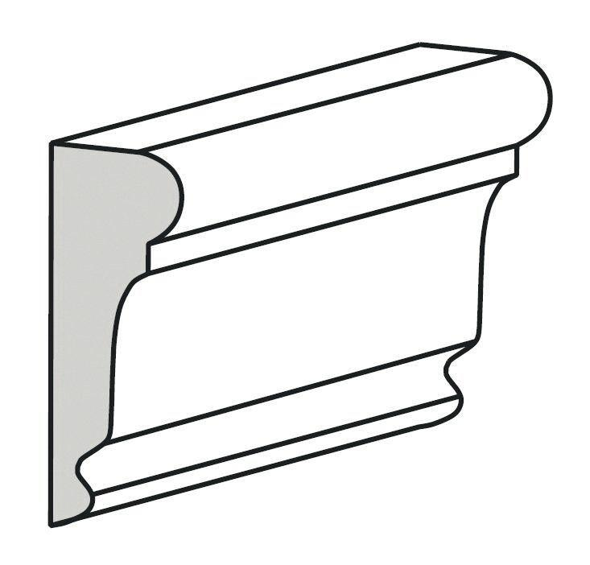

GTIN:

4003950086946

HAN:

00178320

Werkstoff

Hartschaum

Breite (mm)

42,00